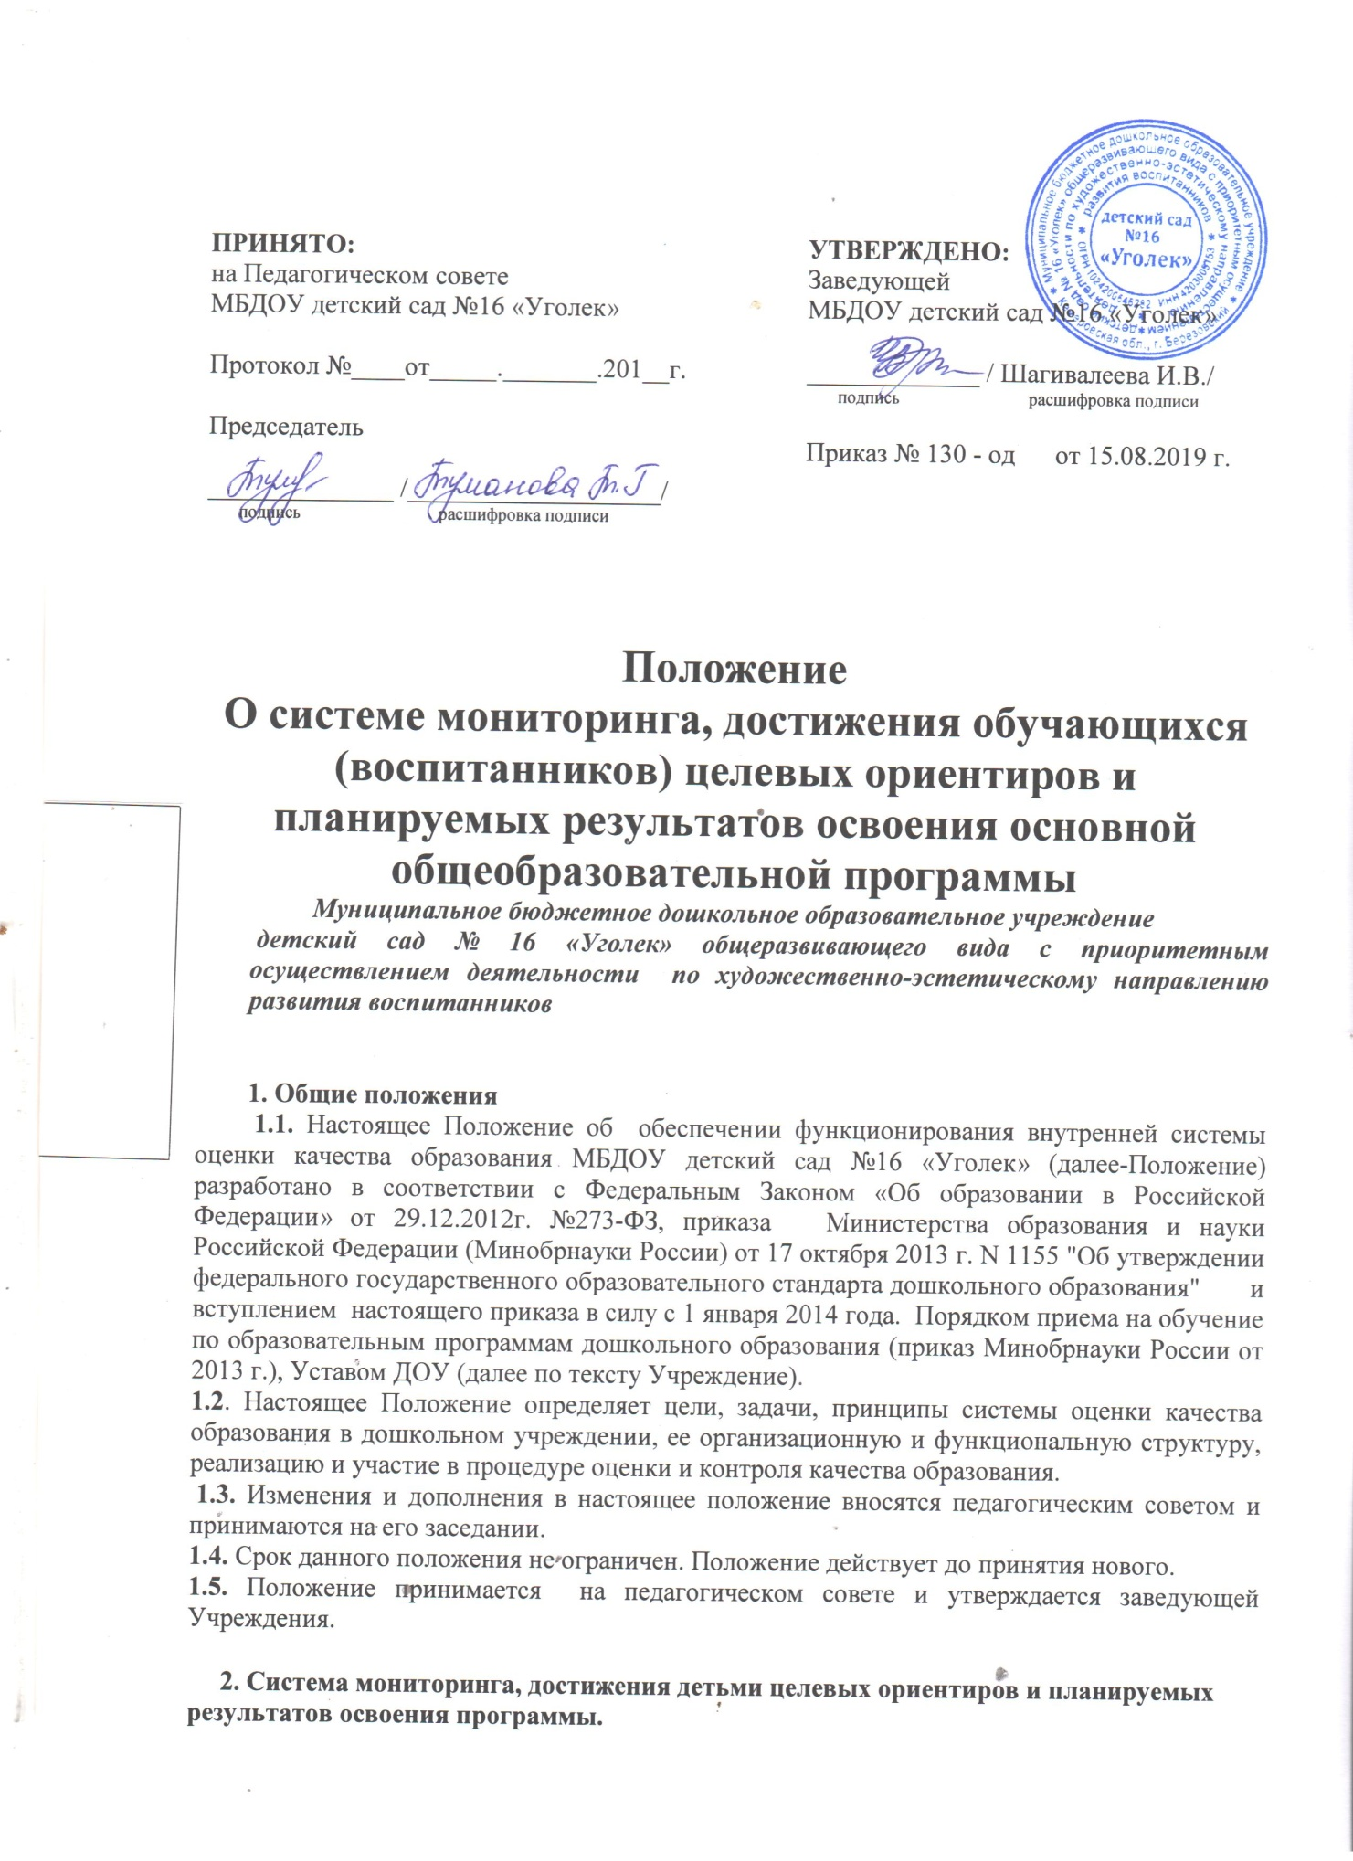

Система мониторинга представляет собой совокупность апробированных, описанных в психолого-педагогической литературе диагностических методик, позволяющих определить уровень развития интегративных качеств на каждом этапе его возрастного развития.
2.1. Цель мониторинга – обеспечить комплексный подход к оценке итоговых и промежуточных результатов освоения основной общеобразовательной программы, который позволяет осуществить оценку динамики достижений воспитанников, оценку воспитательно-образовательной деятельности, условий развивающей среды детского сада, а так же своевременное выявление изменений, влияющих на качество образования в Учреждении.
2.2. Задачи мониторинга качества образования:
- получение объективной информации о функционировании и развитии дошкольного образования в Учреждении, тенденциях его изменения и причинах оказывающих влияние на динамику качества образования;
- оценка степени продвижения дошкольника в основной общеобразовательной программе, выявление индивидуальных возможностей каждого ребенка, планирование индивидуального маршрута образовательной работы для максимального раскрытия детской личности;
- принятие своевременных управленческих решений по совершенствованию воспитательно-образовательного процесса в Учреждении.

3. Основные направления и порядок проведения мониторинга.

Проведение диагностических процедур должно быть несложным и экономичным по времени. Мониторинг не является самоцелью: оценка результатов освоения Программы осуществляется с целью оптимального построения образовательной работы с дошкольниками.
3.1 Мониторинг достижения детьми планируемых результатов освоения основной общеобразовательной программы включает в себя:
- мониторинг детского развития осуществляется через отслеживание социально-нормативных возрастных характеристик возможных достижений ребенка на этапе завершения уровня дошкольного образования (уровень развития интеграционных качеств);
- мониторинг осуществляется в рамках педагогической диагностики: уровень овладения по 5 образовательным областям (оценки индивидуального развития детей дошкольного возраста, связанной с оценкой эффективности педагогических действий и лежащей в основе их дальнейшего планирования);
- мониторинг образовательного процесса осуществляется через определение результатов освоения образовательной программы в виде целевых ориентиров, согласно ФГОС.
Содержание мониторинга должно быть тесно связано с образовательными программамаобучения и воспитания детей. При организации мониторинга учитывается положение Л.С. Выготского о ведущей роли обучения в детском развитии, поэтому он включает в себя два компонента: мониторинг образовательного процесса и мониторинг детского развития. Мониторинг образовательного процесса осуществляется через отслеживание результатов освоения образовательной программы, а мониторинг детского развития проводится на основе оценки развития интегративных качеств ребенка.
3.2. Мониторинг детского развития.
Мониторинг детского развития (мониторинг развития интегративных качеств) осуществляется педагогами (воспитателями, музыкальным руководителем) и медицинским работником (врач-педиатр). Основная задача данного вида мониторинга – выявить индивидуальные особенности развития каждого ребенка и наметить при необходимости индивидуальный маршрут образовательной работы для максимального раскрытия потенциала детской личности.
Мониторинг детского развития включает в себя оценку физического развития ребенка, состояния его здоровья, а так же развития общих способностей: познавательных, коммуникативных, регуляторных.
Диагностика познавательных способностей включает диагностику перцептивного развития, интеллектуального развития и творческих способностей детей.
Диагностика коммуникативных способностей предполагает выявление способности ребенка понимать состояния и высказывания другого человека, находящегося в наблюдаемой ситуации, а так же выражать свое отношение к происходящему в вербальной и невербальной форме.
Диагностика регуляторных способностей включает в себя диагностику эмоциональной и произвольной регуляции поведения ребенка, в частности – эмоционального принятия или отвержения ситуации, которая сложилась в дошкольном учреждении, умения действовать, планировать сложные действия, а так же распределять роли и договариваться с партнерами по деятельности.
Мониторинг детского развития осуществляется преимущественно с использованием метода наблюдения, а так же тестовых методов и критериальных диагностических методик.

В ходе мониторинга детского развития заполняется таблица:
Мониторинг детского развития
Группа детского сада
Дата проведения мониторинга
Имя, фамилия ребенка | Уровень развития интегративных качеств
 | Физическое развитие | Любознательность, активность | Эмоциональность, отзывчивость | Овладение средствами общения и способами взаимодействия со взрослыми | Способность управлять своим поведением и планировать действия | Способность решать интеллектуальные и личностные задачи | Представления о себе, семье, обществе, государстве, мире и природе | Овладение предпосылками учебной деятельности | Итоговый результат
Оценка уровня развития:
1 балл – требует внимания специалиста;
2 балла – требуется корректирующая работа педагога;
3 балла – средний уровень развития;
4 балла – уровень развития выше среднего.
5 баллов – высокий уровень развития
3.2.1. Мониторинг детского развития осуществляется через педагогические наблюдения и анализ продуктов деятельности воспитателями всех возрастных групп, диагностические исследования специалистов Учреждения – 2 раза в год – в начале и в конце учебного года (сентябрь, май), с детьми групп от 2мес-8лет – в апреле-мае месяце посредством итогового контроля.
3.2.2.Мониторинг детского развития включает в себя оценку физического развития ребенка (проводит инструктор по физической культуре или воспитатель), состояния его здоровья (проводит медицинский работник или воспитатель), развития общих способностей: познавательных, коммуникативных и регуляторных (проводит воспитатель)
3.3. Мониторинг образовательного процесса.
Мониторинг образовательного процесса (мониторинг освоения образовательной программы) проводится педагогами детского сада (воспитателями и музыкальным руководителем). Он основывается на анализе достижения детьми промежуточных результатов.
3.3.1.Мониторинг образовательного процесса осуществляется специалистами и воспитателями всех возрастных групп 2 раза в год – в начале и в конце учебного года (сентябрь, май). Мониторинг освоения основной общеобразовательной программы воспитанниками групп с 1.6мес до 7 лет осуществляется воспитателями и специалистами Учреждения, в апреле-мае месяце посредством итогового контроля (проводят воспитатели групп, музыкальный руководитель, инструктор по физическому развитию, старший воспитатель, медицинская сестра).
С помощью средств мониторинга образовательного процесса можно отследить степень продвижения дошкольника в образовательной программе.
Форма проведения мониторинга – наблюдение за активностью ребенка в разные периоды пребывания в Учреждении, анализ продуктов детской деятельности и специальные педагогические пробы, организуемые педагогами. Данные о результатах мониторинга заносятся в диагностическую карту и паспорт здоровья каждого ребенка.
Анализ диагностических карт позволяет оценить эффективность образовательной программы и организацию образовательного процесса в группе детского сада.
В ходе мониторинга заполняется таблица:

Мониторинг образовательного процесса
Группа детского сада
Дата проведения мониторинга
Имя, фамилия ребенка | Уровень овладения необходимыми навыками и умениями по образовательным областям
 | здоровье | Физическая культура | социализация | труд | безопасность | познание | коммуникация | Чтение художественной литературы | Художественное творчество | музыка | Итоговый результат
Оценка уровня развития:
1 балл – требует внимания специалиста;
2 балла – требуется корректирующая работа педагога;
3 балла – средний уровень развития;
4 балла – уровень развития выше среднего.
5 баллов – высокий уровень развития
3.4. Результаты мониторинга предоставляются воспитателями всех возрастных групп и специалистами Учреждения старшему воспитателю.
В конце года проводится сравнительный анализ освоения детьми программных требований и на основе анализа определяются перспективы деятельности Учреждения на следующий учебный год.
3.5. Мониторинг освоения основной общеобразовательной программы детьми по образовательным областям и интегративным качествам проводимый воспитателями, музыкальным руководителем, инструктором по физической культуре, имеет пятиуровневой критерий: требует внимания специалиста; требуется корректирующая работа педагога; средний уровень развития; уровень развития выше среднего; высокий уровень развития.
3.6. Мониторинг в группе раннего возраста
Система мониторинга в группе раннего возраста содержит в себе:
3.6.1.Диагностику уровня нервно-психического развития детей от 1,6 до 3 лет:
Исследование уровня нервно-психического развития детей первой младшей группы
1 год 6 мес.- 2 года
№ | ФИ ребенка | Возраст ребенка | Развитие речи |  | Сенсорное развитие | Игра и действия с предметами | Движения | Навыки | Общий вывод об уровне  развития
 |  |  | Понимание речи | Активная речь
2года 6 мес. – 3 года
№ | ФИ ребенка | Возраст ребенка | Развитие речи | Сенсорное развитие | Игра | Движения | Навыки | Конструктивная деятельность | Изобразительная деятельность (3 года) | Общий  уровень  развития
3.6.2.Исследование уровня адаптации:

Результаты исследования уровня адаптации детей первой младшей группы

№ | ФИ ребенка | Психологические уровни адаптированности ребенка к ДОУ |  |  |  |  |  |  |  |  |  |  |  |  |  |  | Количество баллов | Длительность адаптации (в днях) | Степень адаптации
 |  | Общий  эмоциональный фон |  |  | Познават. и игровая  деятельность |  |  | Взаимоотношения  со взрослым |  |  | Взаимоотношения  с детьми |  |  | Реакция на изменения  привычной среды
 |  | 3 Положительный | 2 Неустойчивый | 1 Отрицательные | 3 Активен | 2 Активен при поддержке  взрослого | 1 Пассивен | 3 Инициативен | 2 Принимает инициативу взрослого | 1 Уход от общения | 3 Инициативен | 2 Вступает при поддержке взрослого | 1 Пассивен | 3 Приятие | 2 Тревожность | 1 Неприятие

3.6.3. Заполнение карты наблюдения за ребенком в период адаптации:
Карта наблюдения за ребенком в период адаптации

Ориентирование на требования  педагога |  |  | Избирательность в отношениях к разным педагогам |  |  | Регуляция  эмоций |  |  | Зависимость от оценки других |  |  | Включенность в деятельность группы |  |  | Целенаправленность поведения |  |  | Адекватность  игровым и  бытовым  ситуациям |  |  | Импульсивность |  |  | Особенности  поведения |  |  |  | Адекватность  аффектных реакций |  |  |  | Появление  утомления
1 |  |  | 2 |  |  | 3 |  |  | 4 |  |  | 5 |  |  | 6 |  |  | 7 |  |  | 8 |  |  | 9 |  |  |  | 10 |  |  |  | 11
не подчиняется | ситуативное | подчинен | не проявляется | проявляется | не владеет регуляцией | импульсивность в пред.нормы | Эмоциональное проявление может отложить | зависим | независим | играет один | наблюдает со стороны | играет избирательно | играет со всеми | не целенаправленно | цель удерживает, но отвлекается | целенаправленное | адекватен | не адекватен | отказ от игры | адекватен, импульсивен | ярко выраженная | Регулируется внеш. контролем | некоторая произвольность |  | психический тонус /пассивный, активный/ | настроение /ровное, пониженное, повышенное/ | адекватность |  | агрессия | пассивность, подчиняемость | нет дистанции в общ.со взрослыми |  | способность к эмпатии | в конце дня, недели | не проявляется

В конце года проводится мониторинг планируемых промежуточных результатов у детей, достигших 3-летнего возраста в соответствии с основной Программой.

3.7.Мониторинг «Готовность воспитанников к обучению в школе»

3.7.1. Позволяет определить и проанализировать уровень многофункциональной готовности детей к школе, уровень ориентировочной оценки школьной зрелости, уровень психического и социального развития детей. Выявить уровень овладения интегративными качествами и овладение необходимыми умениями и навыками.
3.7.2. Мониторинг «Готовность воспитанников к обучению в школе» осуществляется воспитателями и специалистами Учреждения, в апреле-мае месяце посредством итогового контроля (проводят воспитатели групп, музыкальный руководитель, инструктор по физическому развитию, психолог, медицинская сестра).
3.7.3. Используются следующие методы:
- наблюдение (целенаправленное и систематическое изучение объекта;
- сбор информации, фиксация действий и проявлений поведения объекта);
- беседа;
- тестирование;
- анализ продуктов деятельности;
- сравнительный анализ;
- скрининг-тесты.
3.7.4. Процедура мониторинга «Готовность воспитанников к обучению в школе» проводится в соответствии с Программой и целевыми ориентирами, согласно ФГОС.

4. Алгоритм разработки и реализации системы мониторинга:

- Определение и формулировка целей и задач мониторинга в соответствии с ФГОС, примерной основной общеобразовательной программой, приоритетным направлением деятельности образовательного учреждения.
- Отбор критериев планируемых результатов освоения общеобразовательной программы (портрет выпускника – интегративные качества).
- Определение объекта и форм мониторинга, периодичности и ответственных исполнителей.
- Подбор валидного диагностического инструментария.
- Определение периодичности и ответственных исполнителей.
- Анализ и интерпретация полученных результатов.
Важно определить наиболее эффективные, менее затратные по времени и объемные по содержанию формы мониторинга в зависимости от конкретной ситуации в образовательном учреждении: критериально-ориентированные методики нетестового типа; критериально-ориентированное тестирование.
Низкоформализованные методы: наблюдение, комплексные и индивидуальные беседы, беседа-интервью, проблемные педагогические и игровые ситуации, диагностические этюды и упражнения, анализ продуктов детской деятельности.
Высокоформализованных методы: тесты (проективные, достижений), пробы, аппаратурные методы.
Низкоформализованные и высокоформализованных методы в сочетании обеспечивают более точные результаты исследования развития интегративных качеств у детей.
Методическая основа предлагаемых материалов системы мониторинга базируется на следующих принципах:
- соответствия возрастным нормативам физического и психического развития ребенка;
- направленности на выявление наличного (актуального) уровня овладения ребенком деятельностью и «зоны ее ближайшего развития»;
- обеспечения необходимой информации для построения целостного представления, характеризующего: уровень овладения ребенком деятельностью; эффективность методики формирования деятельности; типичные недостатки в овладении деятельностью, позволяющие корректировать используемые методики обучения.
Эффективная организация мониторинга позволяет при минимальных затратах времени и усилий получить достоверную информацию о достижениях и продвижении детей в плане их соответствия некоторому среднему уровню, установленному для детей данной возрастной группы, или отклонения от этого среднего уровня.

5.Методическое обеспечение.

Возрастные параметры | Методическое обеспечение
Ранний возраст  от 2 мес. – 3 лет | 1.ГалигузоваЛ.Н.,МещеряковаС.Ю.«Диагностика психического развития ребенка (младенческий и раннийвозраст)»М.; МОЗАИКА-СИНТЕЗ, 2012г.  2. Примерная основная общеобразовательная программа дошкольного образования « От рождения до школы»/ под ред.Н.Е.Вераксы, Т.С. Комаровой, М.А. Васильевой М.: МОЗАИКА-СИНТЕЗ, 2012г.  3 Целевые ориентиры по ФГОС.
Дети с 3-6 лет | 1.Примерная основная общеобразовательная программа дошкольного образования « От рождения до школы»/ под ред.Н.Е.Вераксы, Т.С. Комаровой, М.А. Васильевой М.: МОЗАИКА-СИНТЕЗ, 2012г.  2.Н.Е. Веракса, А.Н.Веракса «Мониторинг достижения ребенком планируемых результатов освоения программы»( по своей возрастной группе).М.: МОЗАИКА-СИНТЕЗ, 2012г.
Дети с 6-8 лет | 1.Примерная основная общеобразовательная программа дошкольного образования « От рождения до школы»/ под ред.Н.Е.Вераксы, Т.С. Комаровой, М.А. Васильевой М.: МОЗАИКА-СИНТЕЗ, 2012г.  2. Целевые ориентиры по ФГОС.  3. Н.Е. Веракса, А.Н.Веракса « Диагностика готовности ребенка к школе». М.: МОЗАИКА-СИНТЕЗ, 2012г.

6.Контроль.

6.1. Контроль за проведением мониторинга качества образования в Учреждении, осуществляет заведующий и старший воспитатель посредством следующих форм:
- итогового контроля;
- тематического контроля;
- оперативного контроля;
- посещение непосредственно образовательной деятельности, режимных моментов и других видов деятельности;
- проверка документации.

- Документация и отчетность

7.1. Данные мониторинговых исследований воспитателей и специалистов заносятся в специальную таблицу «Диагностические карты».
7.2. Воспитатели всех возрастных групп, специалисты и медицинский работник Учреждения сдают результаты проведенных педагогических наблюдений и диагностических исследований с выводами старшему воспитателю, который осуществляет сравнительный анализ.
7.3. Анализа мониторинга качества образования в Учреждении хранится у старшего воспитателя – 3 года.
7.4. Итоги внутреннего мониторинга качества образования доводятся до сведения педагогических работников на педагогическом совете Учреждения.
7.5. По окончании учебного года определяется эффективность работы Учреждения, выявляются проблемы и предлагаются пути их решения.

